界首初中初二语文月考试题目 2004/12
一、基础知识与运用（共32分）
1、下列词语中注音、字形全对的一组为（ ）（2分）
A、 猝cù然 殷yīn红 广袤mào 矫jiǎo健
B、 匀称chèn 歧qí路 亘gèn古 差chāi使
C、 酣hān梦 女红gōng 恍huǎng惚 嶙líng峋
D、 静谧 mì 呜咽yàn 城阙 què 造诣zhǐ
2、找出下列词语中的错别字，并加以订正：（4分）
错字
订正
万籁俱寂 风糜全球 辗转反侧 与时具进
狼藉不堪 铁骨峥峥 故弄玄虚 曲指可数
3、默写。（共8分）
（1）五岭逶迤腾细浪， 。（2）感时花溅泪， 。
（3）商女不知亡国恨， 。（4）会当临绝顶， 。
（5） ，铁马冰河入梦来。（6） ，化作春泥更护花。
（7）耳朵里有不可捉摸的声响，极远的又是极近的，极洪大的又是极细切的，
， ，像山泉在呜咽，像波涛在澎湃。
4、我国的酒文化历史悠久，请写出两句含“酒”字的诗句。（2分）
① ②
5、依次填入下列各句横线处的词语，恰当的一项是 ( )(2分)
⑴他平时省吃俭用 ，把全部 都捐给了灾区和希望工程。
⑵学习古诗词，应当在理解的基础上认真背诵，使自己 受用不尽。
⑶要实现跨越式发展，就要戒除等、靠、要的惰性， 要积极富有成效搞好基础建设，推动特色经济的发展。
A．结余 终身 从而 B.节余 终身 进而
C. 节余 终生 从而 D.结余 终生 进而
6、下列句中没有语病的一句的是（ ）（2分）
A、一个人如果获得理解，就等于拥有了一切世界上的最可宝贵的财富。
B、关于当前出现的中小学生不重视锻炼身体的问题，校长、教师要充分重视。
C、为了防止这类事故再发生，我们加强了交通安全的教育和管理。
D、由于纺织工人努力提高生产质量，我国棉布的出口深受各国顾客的欢迎。
7、下列对课文内容理解错误的一项是（ ）（3分）
A、《老山界》一文通过记叙红军翻越老山界的全过程，歌颂了红军不怕艰难险阻的顽强意志和革命乐观主义精神。我们在新时期仍然要发扬这种长征精神。
B、《最后一课》这篇小说以普法战争为背景，通过阿尔萨斯省的一个小学生小弗郎士在“最后一课”中的见闻和感受，表现了韩麦尔先生等法国人民在国土沦亡时的悲愤心情和强烈的爱国主义精神。
C、《十一月四日风雨大作》一诗以风雨为背景，通过风雨反现实与梦境联系起来，显得自然而巧妙，满腔爱国热忱化为豪壮的诗句，读来荡气回肠。
D、《我的母亲》是日本著名作家川端康成写的一篇散文，作者以质朴的文笔，通过对母亲生活片段的回忆，为我们塑了一位感人至深的普通而伟大的母亲形象。
8、结合语境，在横线上仿写恰当的词语。（4分）
如果生命是火，尊严就是燃烧；如果生命是 ，尊严就是 ；如果生命是 ，尊严就是 。
9、探究。（4分）
仔细观察下面三幅图片，结合图后的【说明】和你所了解的知识，写出你思考的结果。
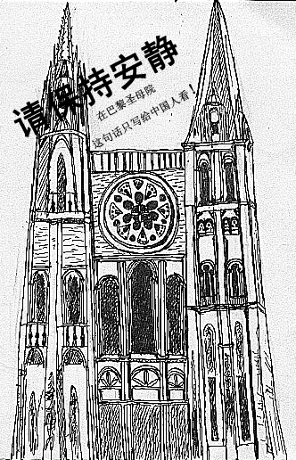
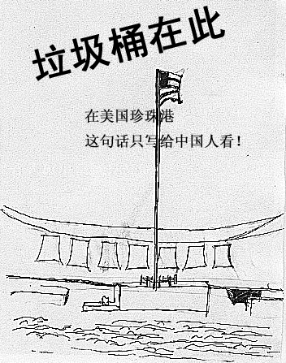
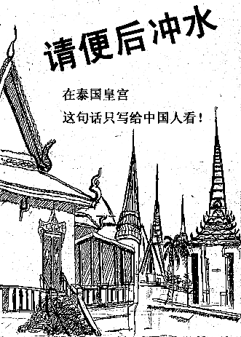

【说明】图一是泰国皇宫洗手间的一句中文告示：请便后冲水！图二是珍珠港景区美国人特意在垃圾桶前写下中文告示：垃圾桶在此！图三是巴黎圣母院的一则中文告示：请保持安静！
据说，这是他们专门写给中国人看的，而其他国家的游客没有这种“礼遇”。

10、过度砍伐、无节制使用是森林资源遭到破坏的重要原因。2001年武汉市政府在全体市民中发起了“禁止使用一次性木筷”的活动，得到了广大市民的积极拥护支持。现请你根据平时的观察和思考，提一条保护森林资源的建议或拟一条含警示性的标语。（3分）

二、阅读理解 （共58分）
- 阅读诗歌《杜少府之任蜀川》完成11-12题（4分）
杜少府之任蜀川 王勃
城阙辅三秦，风烟望五津。与君离别意，同是宦游人。
海内存知己，天涯若比邻。无为在歧路，儿女共沾巾。
11、本诗是从内容上看是一首 诗，从形式上看是一首 诗。（2分）
12、“海内存知己，天涯若比邻。”这句诗千年来被人争相传诵，请说说你的理解。（2分）

（二）、阅读《晏子使楚》一文，完成13-16题（11分）
晏子将使楚。楚王闻之，谓左右曰：“齐之习辞者也，今方来，吾欲辱之，何以也？”左右对曰：“为其来也，臣请缚一人，过王而行。王曰，何为者也？对曰，齐人也。王曰，何坐？曰，坐盗。”
晏子至，楚王赐晏子酒，酒酣，吏二缚一人诣王。王曰：“缚者曷为者也？”对曰：“齐人也，坐盗。”王视晏子曰：“齐人固善盗乎？”晏子避席对曰：“婴闻之，橘生准南则为橘，生于淮北则为枳，叶秆相似，其实味不同。所以然者何？水土异也。今民生长于齐不盗，入楚则盗，得无楚之水土使民善盗耶？”王笑曰：“圣人非所与熙也，寡人反取病焉。
13、解释下列句中加点字在文中的意思。（2分）
（1）王曰，何坐？ （2）楚王赐晏子酒
（3）吏二缚一人诣王 （4）其实味不同
14、用现代汉语写出“今民生长于齐不盗，入楚则盗，得无楚之水土使民善盗耶？”的意思。（3分）

15、结合你所了解的知识，说说“橘生准南则为橘，生于淮北则为枳”的道理。（3分）

16、你喜欢晏子这个人吗？为什么？你还知道他的什么故事？请写出一个。（3分）

（三）、阅读《苏州园林》选段，完成17-21题。（17分）
苏州园林里都有假山和池沼。假山的堆叠，可以说是一项艺术而不仅是技术。或者是重峦叠嶂，或者是几座小山配合着竹子花木，全在乎设计者和匠师们生平多阅历，胸中有丘壑。才能使游览者攀登的时候忘却苏州城市，只觉得身在山间。至于池沼，大多引用活水。有些园林池沼宽畅，就把池沼作为全园的中心，其他景物配合着布置。水面假如成河道模样，往往安排桥梁。假如安排两座以上的桥梁，那就一座一个样，决不雷同。池沼或河道的边沿很少砌齐整的的石岸，总是高低屈曲任其自然。还在那儿布置几块玲珑的石头，或者种些花草：这也是为了取得从各个角度看都成一幅画的效果。池沼里养着金鱼或各色鲤鱼，夏秋季节荷花或睡莲开放。游览者看“鱼戏莲叶间”，又是入画的一景。
苏州园林栽种修剪树木也着眼在画意。高树与低树俯仰生姿，落叶树与长绿树相间，花时不同的多种花树相间，这就一年四季不感到寂寞。没有修剪得像宝塔那样的松柏，没有阅兵式似的道旁树：因为依据中国画的审美观点看，这是不足取的。有几个园里有古老的藤萝，盘曲嶙峋的枝干就是一幅好画。开花的时候满眼的珠光宝气，使浏览者感到无限的繁华和欢悦，可是没法说出来。
17、用简要的语言分别概括上面两段文字说明的内容。（4分）

18、选文第一段在说明池沼的特点时，用“这也是为了取得从各个角度看都成一幅画的效果”评述池沼与景致配合的艺术效果，句中“这”指代的内容是：（3分）

19、苏州园林的设计别具匠心，处处体现着图画美。例如“鱼戏莲叶图”、“古老嶙峋的藤萝图”等。除此之外，读了选文，假如让你去游览苏州园林的话，你最想去感受的是哪个画面？为什么？（4分）

20、选文的语言或准确、或生动。请仿照示例，选择你感触最深的一句，以批注的形式，写出自己的感受。（3分）
示例：至于池沼，大多引用活水。
批注：“大多”一词用得准确。表明并非所有池沼都是活水，突出苏州园林水的特点，使人感觉富有生气。
语句：
批注：
21、运用选文有关信息，说说下面两幅画中哪一幅符合中国画的审美观点，请简述理由。（3分）
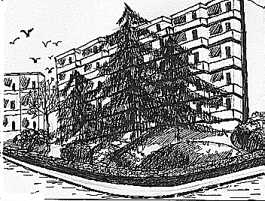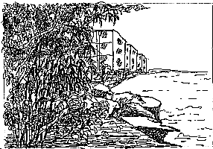
（图一） （图二）

（四）、阅读《木笛》，完成22-26题。（18分）
木 笛
南京乐团招考民族器乐演奏员，其中有一名木笛手。
应试者人头攒动，石头城气氛热烈——这是一个国际级乐团。它的指挥是丹麦音乐大师，这位卡拉扬的朋友长期指挥过伦敦爱乐乐团。
招考分初试、复试和终试三轮。两轮过后，每一种乐器只留两名乐手，两名再砍一半，二比一。
终试在艺术学院阶梯教室。
房门开处，室中探出一个头来。探身者说：“木笛。有请朱丹先生。”
声音未落，从一排腊梅盆景之间站起一个人来。修长、纤弱，一身黑色云锦衣衫仿佛把他也紧束成一棵梅树。衣衫上的梅花，仿佛开在树枝上。走进屋门，朱丹站定，小心谨慎地从绒套中取出他的木笛。之后，抬起头，他看见空蒙广阔之中，居高临下排着一列主考官。主考官正襟危坐、不苟言笑，那个态势，与其说是艺术检测，倒不如说是法律裁决。主考席的正中，就是那位威名远扬的丹麦大师。
大师什么也不说，只是默默打量朱丹。那种神色，仿佛罗丹打量雕塑。
半晌，大师随手从面前的一叠卡片中抽出一张，并回头望了一下坐在身后的助手。助手谦恭地拿过卡片，谦恭地从台上走下来，把那张卡片递到朱丹手中。
接过卡片，只见上面写着——在以下两首乐曲中任选一首以表现欢乐：
1、贝多芬的《欢乐颂》；2、柴可夫斯基《四小天鹅舞》。
看过卡片，朱丹眼睛里闪过一丝隐忍的悲戚。之后，他向主考席深深鞠了一躬。抬起眼睛，踌躇歉疚地说：“请原谅，能更换一组曲目吗？”
这一句轻声的话语，却产生沉雷爆裂的效果。一时，主考席有些茫然失措起来。片刻，大师冷峻发问：“为什么？”
朱丹答：“因为今天我不能演奏欢乐。”
大师问：“为什么？”朱丹说：“因为今天是12月13日。”
大师问：“12月13日是什么日子？”朱丹说：“南京大屠杀纪念日。”
久久 ，久久，一片沉寂。
大师说：“你没有忘记今天是什么考试吗？”朱丹答：“没有忘记。”
大师说：“你是一个很有才华的青年，艺术前途应当懂得珍惜。”
朱丹说：“请原谅。”
没等朱丹说完，大师便向朱丹挥了挥手，顽强果决而又深感惋惜地说：“那么，你现在可以回去了。”
听到这句话，朱丹顿时涌出苦涩的泪。他流着泪向主考席鞠了一躬，再把抽出的木笛小心谨慎地放回绒套，转过身，走了。
入夜，石头城开始落雪。
没有目的，也无需目的，朱丹追随雪片又超越雪片，开始他孤独悲壮的石头城之别。
朱丹鬼使神差一般走到鼓楼广场。穿过广场，他又走向坐落在鸡鸣寺下的南京大屠杀死难同胞纪念碑。
临近石碑是一片莹莹辉光，像曙色萌动，像蓓蕾初绽，像彩墨在宣纸上的无声晕染。走近一看，竟然是一支孩子的方阵。有大孩子，有小孩子；有男孩子，有女孩子，他们高矮不一，衣着不一，明显是一个自发的群体而不是一支组织的队伍。坚忍是童稚的坚忍，缄默是天真的缄默，头上肩上积着一层白雪，仿佛一座雪松森林。一个孩子手擎一支红烛，一片红烛流淌红宝石般的泪。
纪念碑呈横卧状，像天坛回音壁，又像巴黎公社墙。石墙班驳陆离，像是胸膛经历乱枪。
顷刻之间，雪下大了。雪片密集而又宽阔，仿佛纷纷丝巾在为记忆擦拭锈迹。伫立雪中，朱丹小心谨慎地从绒套取出木笛，轻轻吹奏起来。声音悲凉隐忍，犹如脉管滴血。寒冷凝冻这个声音，火焰温暖这个声音。坠落的雪片纷纷扬起，托着笛声在天地之间翩然回旋。
孩子们没有出声，孩子们在倾听。他们懂得，对于心语，只能报以倾听。
吹奏完毕，有人在朱丹肩上轻轻拍了一下。
回头一望，竟然是那位丹麦音乐大师。大师也一身白雪，手中也擎着一支燃烧的红烛。
朱丹十分意外，他回身向大师鞠躬。
大师说：“感谢你的出色演奏，应该是我向你鞠躬。现在我该告诉你的是，虽然没有参加终试，但你已经被乐团正式录取了。”朱丹问：“为什么------”
大师略作沉默，才庄重虔敬地说：“为了一种精神，一种人类正在流失的精神。”
说完，大师紧紧握住朱丹的手。朱丹的手中，握着木笛。
——2001年12月选自《新华日报》
22、用简要的语句概括文章内容。（3分）

23、文中主人公出场时写到了“梅”，又几次写了入夜的“雪”，请在阅读全文的基础上就写“梅”或写“雪”的作用作简要的分析。（4分）

24、联系上下文，说说“寒冷凝冻这个声音，火焰温暖这个声音”这个句子在文中的具体含义。（4分）

25、文中大师的言行前后判若两人，请概括说说他有怎样的心理和性格。（3分）

26、“为了一种精神，一种人类正在流失的精神”，“这种精神”是怎样的一种精神？为什么又说它“正在流失”呢？请联系现实生活作一点阐述。（4分）

（五）阅读下列短文，完成27-29题。（8分）
①财富是依靠积累的。有人善于储蓄而致富。有人却轻视每月几十块钱储蓄，以为如此细数不如花光痛快。他们不切实际地幻想天上掉下一袋钻石，地上拾到金元宝，或是中彩票获奖数千万元，一夜暴富。当然，这种人只能是空想而已。
②对于学问，其理亦然。积累一分学问，便是充实一分生命。积累时看似无用，到用时却是珍宝，受用一生。然而不少人却轻视每天读一页书、写一页笔记，而相信吃了什么药便能智力陡增，然后一目十行，过目成诵，一夜成了才子。殊不知天下的学者并不是吃药吃出来的。
27、第②段的论点是： （2分）
28、这两段文字中采用的论证方法有： 、 。（3分）
29、文中有一句话：“积累一分学问，便是充实一分生命”。在平时的学习生活中，你有这样的体会吗？请写在下面的横线上。（3分）

三、作文（60分）
30、一种杂志，一张报纸，一个电视栏目、一处名胜、一部经典、一门艺术……都是我们学习语文的天地。请选择其中之一或你自己生活中感受最深的一个方面，以“我学习语文的天地”为话题，写一篇600字左右的文章。文体不限，题目自拟。
题目：
500
600

初二语文月考试题答案（仅供参考）
1、B 2、略 3、略4、花间一壶酒，独酌无相亲。（李白：《月下独酌》） 劝君更尽一杯酒，西出阳关无故人。（王维：《送元二使安西》） 借问酒家何处有，牧童遥指杏花村。（杜牧：《清明》）
5、B 6、C 7、D 8、符合语境即可 9、4分，意对即可。答案有两个要点：一是结果，一是原因。答到一点给2分。例：在国外的一些公共场合，一些中国人不注意卫生（1分）、文明（1分）的习惯，以致受到特别提醒（2分）。如把结果理解成提醒不懂英文的中国人等，只要合理，可得2分。
10、不设统一答案。意对即可 11、送别诗 （五言）律诗
12、这首诗一改以往送别诗的伤感凄楚的情调，表达了诗人乐观旷达的胸怀和积极进取的人生态度。同是还表达了友谊是可以穿越时空的界限缩小距离的哲理。
13（1）犯罪（2）赏赐（3）到（尊长那里去）（4）它的果实 。
14一个人生长在齐国不偷东西，一到楚国就偷起东西来了，莫非楚国的水土使他喜欢偷东西吗？意对即可。
15植物的生长受环境（温度、土壤等）的制约和影响。意对即可。
16合晏子的性格谈理由2分。列举故事1分。
17、意对即可 18、池沼或河道的边沿很少砌齐整的的石岸，总是高低屈曲任其自然。还在那儿布置几块玲珑的石头，或者种些花草
19、不设统一答案。 20、不设统一答案。选择语句1分，批注正确2分。共3分。
21、图二；因为依据中国画的审美观点，讲究的是画意，自然之趣。 3分，意对即可。
22、热爱艺术的木笛演奏家朱丹为了彰显民族精神、爱国情感毅然退出比赛，却感动了主考官，被破格录取。，意对即可。
23写“梅”，比拟朱丹高雅的气质与高洁的品行。写“雪”，渲染悲壮、凄惨、凝重的气氛；烘托人物性格。选一方面谈即可。3分，意对即可。
24、寒冷的空气似乎凝住了笛声，使之分外凄清隐忍，但孩子和自己心中的爱国火焰却进一步燃烧起来，使笛声充满了感情。意对即可。
25、大师：高傲、冷峻、权威；不容商量又深自惋惜（前）；正直、诚恳；爱才、惜才（后）。意对即可。
26、不设统一答案。这种精神可能是指爱国、坚持操守、民族利益高于一切等。联系现实生活分析，则主要抓住世人对物质和精神之间的轻重取舍来谈。意对即可。
27、学问是依靠积累的。28、比喻论证、对比论证、举例论证（填两个即可）
29、不设统一答案，只要结合实际来谈即可。
三、作文（60分）
30、一类卷 54—60分 二类卷 46—53分 三类卷 38—45分 四类卷 37分以下

